臺南市國民中小學環境教育輔導團102年辦理研習活動成果報告
辦理學校 | 延平國小 | 活動名稱 | 到校諮詢服務
對象 | 教師 | 時間 | 104/10/21
參加人數 | 105 | 相關附件  (有需要者列出) | ■實施計畫書 □課程研習手冊  ■活動等相關照片(至少4張)  □其他(會議記錄…)
「到校諮詢服務研習」意見回饋表分析表
項目 | 題目(以下為範例，可視需求自行增加，亦可以圖表分析呈現) | 學員滿意度(人數)
項目 | 題目(以下為範例，可視需求自行增加，亦可以圖表分析呈現) | 5 | 4 | 3 | 2 | 1
研習主題 | 能增進自我專業知識提升。 | 92 | 3 | 10
研習主題 | 研習主題合乎需求，輕易對課程有初步概念。 | 100 | 1 | 4
研習安排 | 研習訂定之時間恰當，方便參加。 | 103 | 1 | 1
研習安排 | 研習場地規劃及座位安排恰當。 | 100 | 2 | 3
課程內容 | 講師講解清楚，深入淺出且生動有趣。 | 95 | 4 | 6
課程內容 | 課程內容吸引我的注意，且能與聽眾有良好的互動。 | 96 | 7 | 2
自我成長 | 我很用心參與此次研習，且深入了解課程內容。 | 102 | 3
自我成長 | 我還會積極參與相關研習，提升自我知能 | 100 | 4 | 1
其他 | 您對本次活動的具體建議是：  (質性問卷或現場訪談)
檢討及後續改善 | 1.講師針對當前環境之重要議題講解精闢，有助提昇教師觀念。  2.本年度亦請相關環教推動團體加入本活動，以推廣社會資源之運用。  3.教師對本場次主題相當有興趣，反應熱烈。

臺南市國民中小學環境教育輔導團104年辦理研習活動成果照片
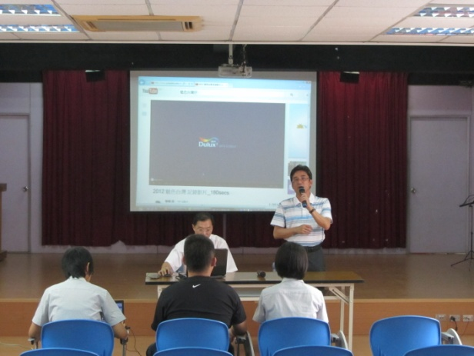 | 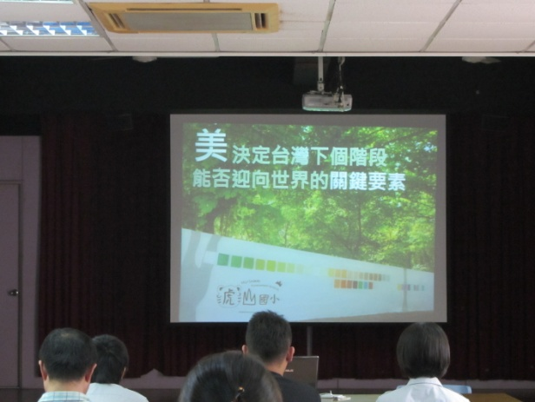
圖片說明：校長致歡迎詞 | 圖片說明：勇成校長分享
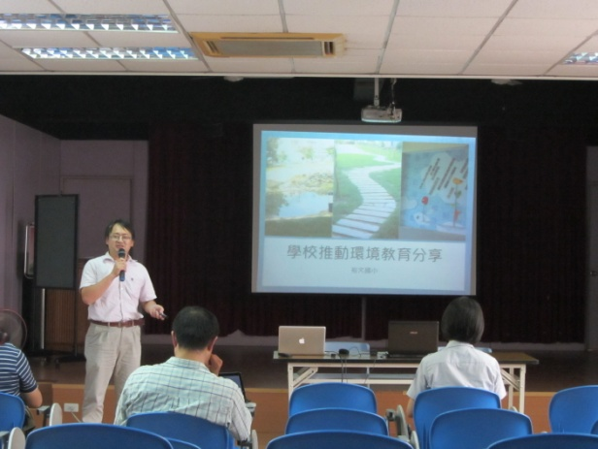 | 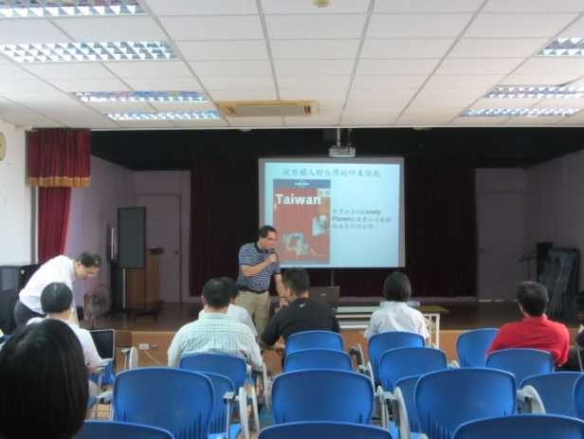
圖片說明：建智主任分享 | 圖片說明：葉執行長分享
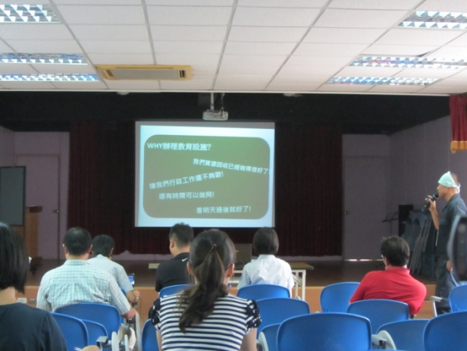 | 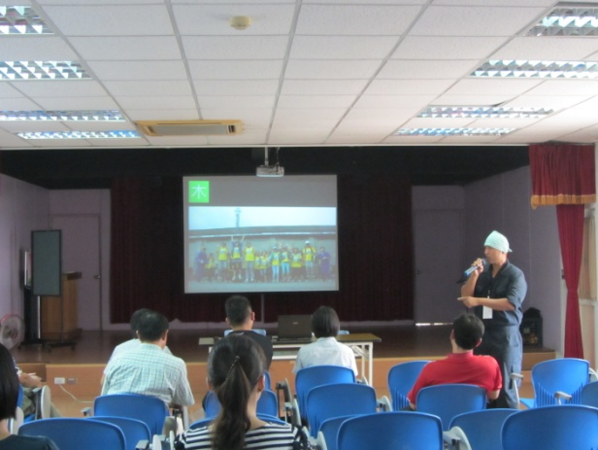
圖片說明：白屋葉經理分享 | 圖片說明：白屋葉經理分享

